

G08小组

软件工程系列课程教学辅助网站

系统设计与实现计划



|  |  |  |
| --- | --- | --- |
| 文件状态：  [ √ ] 草稿  [ ] 正式发布  [ ] 正在修改 | 文件标识： | G08-系统设计与实现计划 |
| 当前版本： | V0.1 |
| 作者： | 刘向辉 左文正 陈祥斌 涂弘森 王安栋 |
| 完成日期： | 2018年12月30日 |

**版本历史**

|  |  |  |  |  |
| --- | --- | --- | --- | --- |
| 版本/状态 | 参与者 | 起止日期 | 备注 | 审核人 |
| V0.1 | 刘向辉 左文正 陈祥斌 涂弘森 王安栋 | 2018年12月30日 | 完成系统设计与实现计划初稿 | 刘向辉 |

目录

1. 目的 4

1.1参考资料 4

2. 关键技术概述 4

2.1B/S架构简介 4

2.2MySql数据库简介 5

2.3墨刀界面原型工具简介 5

2.4UML建模技术简介 5

3.需求分析 7

3.1运行环境 7

3.2功能需求 7

3.3非功能性需求 10

3.3.1可用性 10

3.3.2性能 11

3.3.3保密性 11

3.3.4安全性 11

3.3.5可维护性 11

4.E-R图 11

4.1数据库设计 12

5.系统实现 14

5.1开发环境 14

5.2功能模块 15

5.2.1系统主页 15

5.2.2个人主页 16

5.2.3课程主页 16

5.2.4课程管理 17

6.系统测试 18

6.1黑盒测试 18

6.2测试用例（部分） 18

# 目的

本文档描述了软件工程系列课程教学辅助网站的相关系统设计与实现，为编程起指导作用，包括处理流程、结构与模块的划分以及接口设计。预期读者为开发人员和指导人员。

## 1.1参考资料

《软件工程系列课程教学辅助网站——软件需求规格说明书》

《软件工程系列课程教学辅助网站愿景与范围文档 V1.0》

《软件需求（第3版）》

# 关键技术概述

## 2.1B/S架构简介

B/S结构即浏览器和服务器结构。它是随着Internet技术的兴起，对C/S结构的一种变化或者改进的结构。在这种结构下，用户工作界面是通过WWW浏览器来实现，极少部分事务逻辑在前端(Browser)实现，但是主要事务逻辑在服务器端(Server)实现，形成所谓三层3-tier结构。B/S结构是WEB兴起后的一种网络结构模式，WEB浏览器是客户端最主要的应用软件。这种模式统一了客户端，将系统功能实现的核心部分集中到服务器上，简化了系统的开发、维护和使用。客户机上只要安装一个浏览器（Browser），如Netscape Navigator或Internet Explorer，服务器安装Oracle、Sybase、Informix或 SQL Server等数据库。浏览器通过Web Server同数据库进行数据交互。 这样就大大简化了客户端电脑载荷，减轻了系统维护与升级的成本和工作量，降低了用户的总体成本(TCO)。

## 2.2MySql数据库简介

MySQL是一个关系型数据库管理系统，由瑞典MySQL AB 公司开发，目前属于 Oracle 旗下产品。MySQL 是最流行的关系型数据库管理系统之一，在 WEB 应用方面，MySQL是最好的 RDBMS (Relational Database Management System，关系数据库管理系统) 应用软件。

MySQL是一种关系数据库管理系统，关系数据库将数据保存在不同的表中，而不是将所有数据放在一个大仓库内，这样就增加了速度并提高了灵活性。

MySQL所使用的 SQL 语言是用于访问数据库的最常用标准化语言。MySQL 软件采用了双授权政策，分为社区版和商业版，由于其体积小、速度快、总体拥有成本低，尤其是开放源码这一特点，一般中小型网站的开发都选择 MySQL 作为网站数据库。

由于其社区版的性能卓越，搭配 PHP 和 Apache 可组成良好的开发环境。

## 2.3墨刀界面原型工具简介

墨刀是一款在线原型设计工具。借助于墨刀，创业者、产品经理及UI/UX设计师能够快速构建移动应用产品原型，并向他人演示。

作为一款专注移动应用的原型工具，墨刀把全部功能都进行了模块化，用户也能选择页面切换特效及主题，操作方式也相对简便，大部分操作都可通过拖拽来完成。现在，墨刀已实现了云端保存、手机实时预览、在线评论等功能。

从3.0开始，墨刀不再是一个只给产品经理用的，用来画产品原型的工具，而是变成了一个覆盖整个产品的设计和开发流程，帮助整个产品团队最大限度的发挥协同效应的团队协同工具。

## 2.4UML建模技术简介

Unified Modeling Language (UML)又称统一建模语言或标准建模语言，是始于1997年一个OMG标准，它是一个支持模型化和软件系统开发的图形化语言，为软件开发的所有阶段提供模型化和可视化支持，包括由需求分析到规格，到构造和配置。 面向对象的分析与设计(OOA&D，OOAD)方法的发展在80年代末至90年代中出现了一个高潮，UML是这个高潮的产物。它不仅统一了Booch、Rumbaugh和Jacobson的表示方法，而且对其作了进一步的发展，并最终统一为大众所接受的标准建模语言。

Grady Booch的描述对象集合和它们之间的关系的方法。James Rumbaugh的对象建模技术（OMT）。Ivar Jacobson的包括用例方法的方式。还有其他一些想法也对UML起到了作用，UML是Booch, Rumbaugh, Jacobson。UML已经被对象管理组织（OMG）接受为标准，这个组织还制定了通用对象请求代理体系结构（CORBA），是分布式对象编程行业的领头羊。计算机辅助软件工程（CASE）产品的供应商也支持UML，并且它基本上已经被所有的软件开发产品制造商所认可，这其中包括IBM和微软(用于它的VB环境)。

UML规范用来描述建模的概念有，类（对象的）、对象、关联、职责、行为、接口、用例、包、顺序、协作，以及状态。

目录

3.需求分析 7

3.1运行环境 7

3.2功能需求 7

3.3非功能性需求 10

3.3.1可用性 10

3.3.2性能 11

3.3.3保密性 11

3.3.4安全性 11

3.3.5可维护性 11

4.E-R图 11

4.1数据库设计 12

5.系统实现 14

5.1开发环境 14

5.2功能模块 15

5.2.1系统主页 15

5.2.2个人主页 16

5.2.3课程主页 16

5.2.4课程管理 17

6.系统测试 18

6.1黑盒测试 18

6.2测试用例（部分） 18

1.教师注册测试用例： 18

2.教师登录测试用例： 24

3. 学生注册测试用例： 25

4. 学生登录测试用例 30

5. 管理员登录测试用例 31

6. 管理员注销测试用例 32

# 3.需求分析

## 3.1运行环境

网站将部署在校网，同时支持200同时访问，并且平均响应速度不小于1秒

软件工程系列课程教学辅助网站-V1.0：网站可以在浏览器（IE 10.0+；Chrome（41.0）版本以上；火狐版本12至26；苹果Safari版本4.0至8.0）网站允许手机端，平板端，Android、IOS等移动端进行访问。

## 3.2功能需求

|  |  |
| --- | --- |
| 用户需求 | 系统功能需求 |
| **管理员** |  |
| 管理员用户登录、注销 | 系统应该弹出管理员登录框，并登录系统后可以按“注销按钮”可以退出登录 |
| 管理员更新网站友情链接 | 系统应该提供一个框架，能让管理员填写相应的关于软件工程等信息的国内外的友情链接 |
| 管理员进行实名认证 | 系统应该可以让管理员对用户进行实名认证的操作 |
| 管理员备份网站 | 系统应该可以每3天自动备份一次网站信息，应该让管理员有一个手动备份的操作按钮 |
| 管理员重置用户密码 | 系统应该有让管理员有重置用户密码的操作界面 |
| 管理员浏览，搜索操作日志 | 系统应该提供一个操作日志的界面，并可以根据时间，用户等关键字进行搜索 |
| 管理员选择备份操作日志 | 系统应该根据管理员的选择备份相应的操作日志 |
| 管理员复选操作 | 系统应该在界面设计上每条记录上有复选的按钮 |
| 管理员浏览，搜索课程和用户 | 系统应该提供一个课程，用户列表并且可以根据关键字进行搜索查询 |
| 管理员对用户进行标签设置 | 系统应该提供一个对用户添加标签的功能，让管理员分类管理 |
| 管理员浏览，搜索通知消息栏 | 系统应该提供一个通知栏界面，可以让管理员接受通知消息，并可以输入关键字对通知消息进行搜索 |
| 管理员发布通知公告 | 系统应该提供管理员发布公告的框架界面，并且显示在首页 |
| 管理员搜索以往通知公告 | 系统应该在首页的公告栏上有根据关键字进行公告搜索 |
| 管理员对恶意用户进行权限设置 | 系统应该可以让管理员对用户进行权限的操作（上传文件，发言等权限） |
| 管理员删除无用的帖子，文章，文件，课程 | 系统应该通知管理员收到举报信息，对课程，帖子，文章，文件进行删除 |
|  | |
| **学生** | |
| 学生注册 | 系统应该可以让学生用学校邮箱+姓名+密码+密保的方式注册 |
| 学生登录、注销 | 系统应该弹出用户登录框，并登录系统后可以按“注销按钮”可以退出登录 |
| 关注课程 | 系统应该让学生关注课程的按钮操作，并在消息提示栏收到消息“关注成功”，并在课程列表新增新关注的课程 |
| 搜索课程 | 系统应该在首页有搜索课程 |
| 取消关注课程 | 系统应该让学生取消关注课程的按钮操作，并在消息提示栏收到消息“您取消了xx课程的关注”，并在课程列表删除该门课程 |
| 通知提示栏 | 系统应该通知提示学生消息和通知，并提供相应的界面，并且可以对以往的通知提示进行关键字搜索 |
| 课程列表 | 系统应该在学生的个人中心中有一张课程列表，并且可以根据关键字搜索 |
| 课程问题留言 | 系统应该提供让学生在课程下面可以问题留言的功能提问时有问题标题，具体描述，问题标签，可以选择（@-xx方式向某人提问） |
| 在论坛进行浏览，发表帖子、文章，搜索相应文章，帖子 | 系统应该让学生在论坛中进行浏览并进行发表帖子、文章，并关键字进行搜索 |
| 上传，下载资料 | 系统应该提供上传、下载功能，学生上传最大大小为500M的资料，上传速度达到300kb/s，下载时容量大小不受限制，下载速度不超过200kb/s |
| 举报恶意文件，恶意用户 | 系统应该提供举报的功能，并将举报信息发送到管理员的通知消息栏，由管理员审核（举报信息包括举报用户名，举报内容，被举报的用户名） |
| 在线答疑 | 系统应该提供在线答疑，交流，让学生与老师在线答疑交流 |
| 在线观看视频 | 系统应该提供在线观看功能，大小为150kb/s |
| 密码找回 | 系统提供密码找回的功能，学生可以根据密码方式或联系管理员重置密码 |
|  | |
| **教师** | |
| 教师用户注册 | 系统应该可以让学生用学校邮箱+姓名+密码+密保的方式注册 |
| 教师用户的登录、注销 | 系统应该弹出用户登录框，并登录系统后可以按“注销按钮”可以退出登录 |
| 开设课程 | 系统应该提供教师开课的框架包括（课程名称，课程信息，开课教师，课程封面）填写后，系统应该发送至管理员，由管理员进行审核是否开课 |
| 课程介绍并能修改 | 系统应该提供课程资料介绍并且教师能修改资料 |
| 教师查看开设的课程 | 系统应该弹出界面能够正常显示教师已开设的课程 |
| 教师介绍并能修改 | 系统应该提供教师资料介绍并且教师能修改资料 |
| 课程公告-搜索 | 系统可以让教师搜索公告，根据关键字和时间进行搜索 |
| 课程公告-删除 | 系统可以让教师对课程公告进行删除的操作，并且有提示操作能够提示教师是否要进行的删除提示 |
| 课程公告-修改 | 系统可以教师可以对公告进行修改，并且发送相关通知到关注本课程的用户中 |
| 课程公告-发布 | 系统可以让教师可以发布最新公告，并且发送相关通知到关注本课程的用户中 |
| 课程资料-搜索 | 系统让教师课程资料中根据关键字对资料进行搜索 |
| 课程资料-删除 | 系统可以让教师对课程资料进行删除，并提示教师是否要进行的删除提示 |
| 课程资料-上传 | 系统可以让教师在课程资料中对课程资料的上传 |
| 课程资料-下载 | 系统可以让教师在课程资料中进行资料的下载 |
| 课程答疑-开启聊天室 | 系统可以让教师在课程答疑中开启聊天室，与学生在线聊天 |
| 课程答疑-关闭聊天室 | 系统可以让教师在课程答疑中关闭聊天室 |
| 课程答疑-延时答疑 | 系统可以在课程答疑中进行延时答疑，输入延时的时间，进行自动延时 |
| 课程答疑-删除答疑记录 | 系统可以让教师对答疑记录进行删除 |
| 课程答疑-下载答疑记录 | 系统可以让教师对以往的课程答疑记录进行下载 |
| 课程论坛-发表帖子 | 系统可以让教师在课程论坛中发表帖子 |
| 课程论坛-评论帖子 | 系统可以让教师对帖子进行评论 |
| 课程论坛-回复帖子 | 系统可以让教师回复帖子 |
| 课程论坛-搜索帖子 | 系统可以让教师更具关键字进行帖子的搜索 |
| 课程论坛-置顶帖子 | 系统可以让教师置顶帖子 |
| 课程论坛-加精帖子 | 系统可以让教师加精帖子 |
| 课程论坛-收藏帖子 | 系统可以让教师对优秀的帖子进行收藏 |
| 课程论坛-举报帖子 | 系统可以让教师对不良帖子进行举报，通知管理员 |
| 课程论坛-举报用户 | 系统可以让教师对不良用户进行举报，通知管理员 |
| 课程论坛-删除帖子 | 系统可以让教师对已发的帖子进行删除 |
| 课程论坛-删除评论 | 系统可以让教师对自己的评论进行删除 |
| 课程论坛-删除回复 | 系统可以让教师对回复进行删除 |
| 课程链接添加 | 系统可以让教师对链接进行添加 |
| 课程链接删除 | 系统可以让教师对链接进行删除 |
| 课程搜索 | 系统可以让教师在本课程内进行搜索 |
| 搜索我的消息 | 系统可以让教师在“我的消息”内进行搜索 |
| 删除我的消息中特定的消息 | 系统可以让教师在“我的消息中”删除特定的消息 |
| 搜索我的关注 | 系统可以让教师在“我的关注”中根据关键字进行搜索 |
| 在我的关注中取消关注 | 系统可以让教师在“我的关注”中取消关注 |
| 在我的收藏中取消收藏 | 系统可以让教师在“我的收藏”中取消收藏 |
| 搜索我的收藏 | 系统可以让教师在“我的收藏”中根据关键字进行搜索 |
| 关注课程 | 系统可以让教师对课程加关注 |
| 关注用户 | 系统可以让教师对用户加关注 |
| 密码找回 | 系统可以让教师通过邮箱或设置问题的方式找回密码，或者联系管理员重置密码 |
| 个人设置-修改密码 | 系统可以让教师对自己的账号进行修改密码的操作 |
| 个人设置-修改头像 | 系统可以让教师修改自己头像 |
| 个人设置-修改联系方式 | 系统可以让教师修改自己的联系方式（邮箱） |

## 3.3非功能性需求

### 3.3.1可用性

要求系统7*8小时运行，月平均故障率不高于15%

95%的用户能实现上传下载功能

100%的用户实现发帖功能

100%的用户实现评论功能。

### 3.3.2性能

基于Windows系统，要求配有支持视频插件和支持协议能上网浏览器，浏览器（IE 10.0）及以上。最多可同时满足200人的在线访问。

用户上传下载时至少达到1M/s的速度。

页面响应时间平均不超过1秒钟，最多3秒钟

### 3.3.3保密性

用户数据和网站数据库数据分开存放。

### 3.3.4安全性

网站对用户的账户信息做到MD5加密+salt操作来保证用户账号的安全性

### 3.3.5可维护性

网站在设计上考虑网站的可维护性，对每个功能进行可靠性测试，在结构设计上注意，模块化、信息隐蔽、高内聚、低耦合等，对于提高软件的可理解性、可维护性和可修改性。

# 4.E-R图

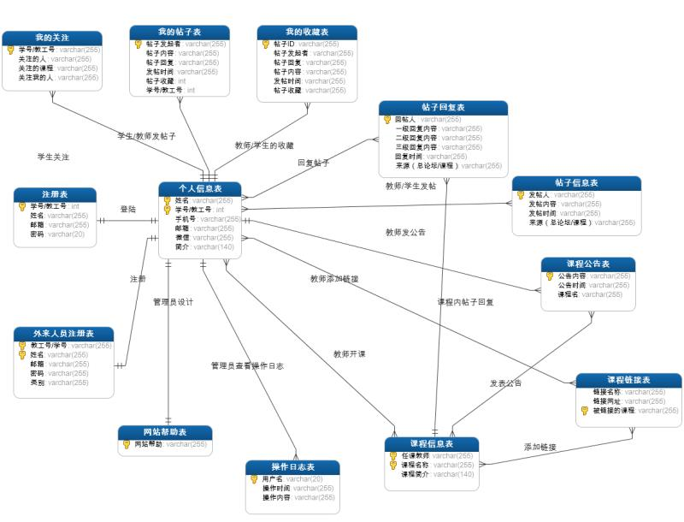

## 4.1数据库设计

个人信息

|  |  |
| --- | --- |
| 姓名 | Varchar(255) |
| 学号/教工号 | Int(key) |
| 手机号 | Varchar(255) |
| 邮箱 | Varchar(255) |
| 微信 | Varchar(255) |
| 简介 | Varchar(140) |

我的关注

|  |  |
| --- | --- |
| 学号/教工号 | Int(key) |
| 关注的人 | Varchar(255) |
| 关注的课程 | Varchar(255) |
| 关注我的人 | Varchar(255) |

我的帖子

|  |  |
| --- | --- |
| 帖子发起者 | Varchar(255) |
| 帖子内容 | Varchar(255) |
| 帖子回复 | Varchar(255) |
| 发帖时间 | Varchar(255) |
| 帖子收藏 | Int |
| 学号/教工号 | Int |

我的收藏

|  |  |
| --- | --- |
| 帖子id | Varchar(255) |
| 帖子发起者 | Varchar(255) |
| 帖子回复 | Varchar(255) |
| 帖子内容 | Varchar(255) |
| 发帖时间 | Varchar(255) |
| 帖子收藏 | Varchar(255) |

帖子回复

|  |  |
| --- | --- |
| 回帖人 | Varchar(255) |
| 一级回复内容 | Varchar(255) |
| 二级回复内容 | Varchar(255) |
| 三级回复内容 | Varchar(255) |
| 回复时间 | Varchar(255) |
| 来源 | Varchar(255) |

帖子信息

|  |  |
| --- | --- |
| 发帖人 | Varchar(255) |
| 发帖内容 | Varchar(255) |
| 发帖时间 | Varchar(255) |
| 来源 | Varchar(255) |

课程公告

|  |  |
| --- | --- |
| 公告内容 | Varchar(255) |
| 公告时间 | Varchar(255) |
| 课程名 | Varchar(255) |

课程链接

|  |  |
| --- | --- |
| 链接名称 | Varchar(255) |
| 链接网址 | Varchar(255) |
| 课程名 | Varchar(255) |

课程信息

|  |  |
| --- | --- |
| 任课教师 | Varchar(255) |
| 课程名称 | Varchar(255) |
| 课程简介 | Varchar(255) |

操作日志

|  |  |
| --- | --- |
| 用户名 | Varchar(255) |
| 操作时间 | Varchar(255) |
| 操作内容 | Varchar(255) |

网站帮助

|  |  |
| --- | --- |
| 内容 | Varchar(255) |

注册

|  |  |
| --- | --- |
| 学号/教工号 | Int |
| 姓名 | Varchar(255) |
| 邮箱 | Varchar(255) |
| 密码 | Varchar(255) |

# 5.系统实现

## 5.1开发环境

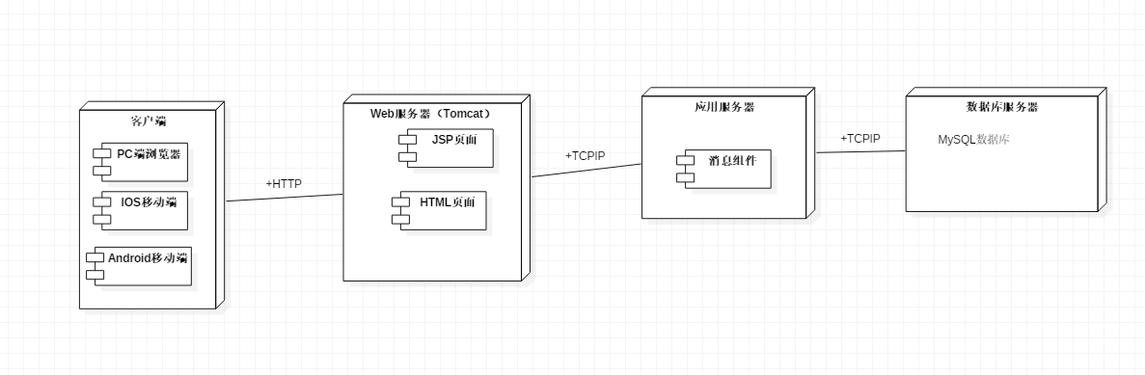

## 5.2功能模块

### 5.2.1系统主页

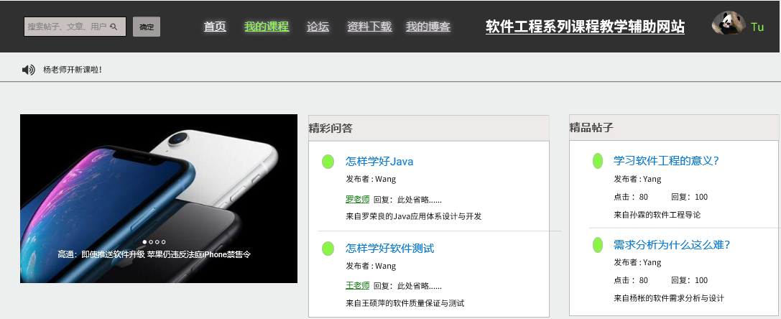

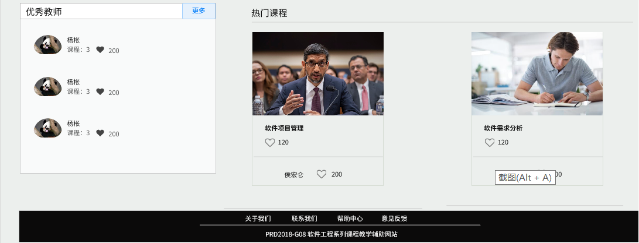

### 5.2.2个人主页

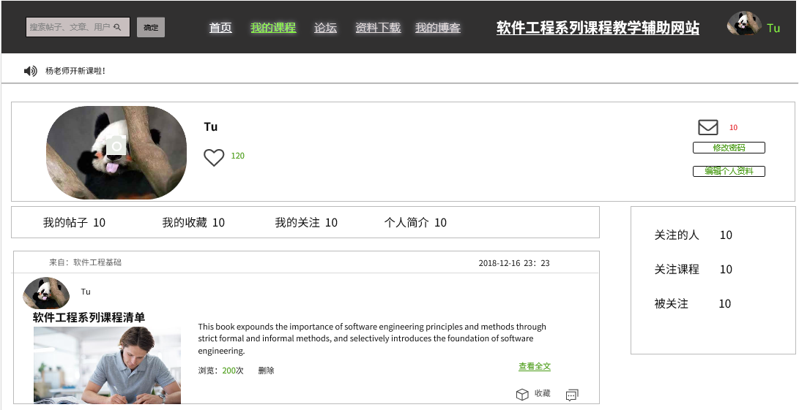

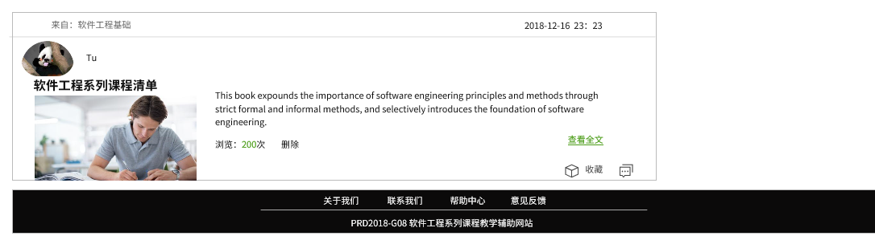

### 5.2.3课程主页

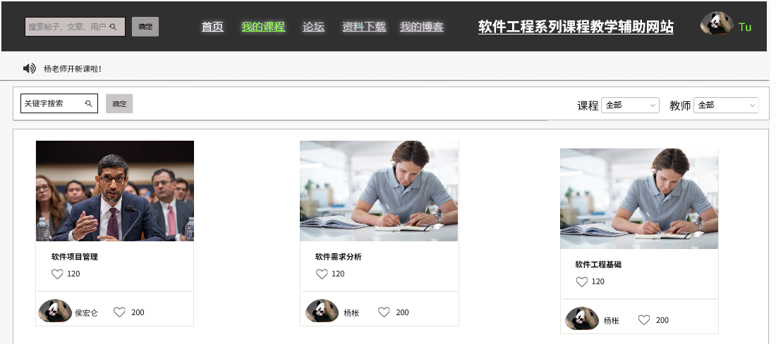

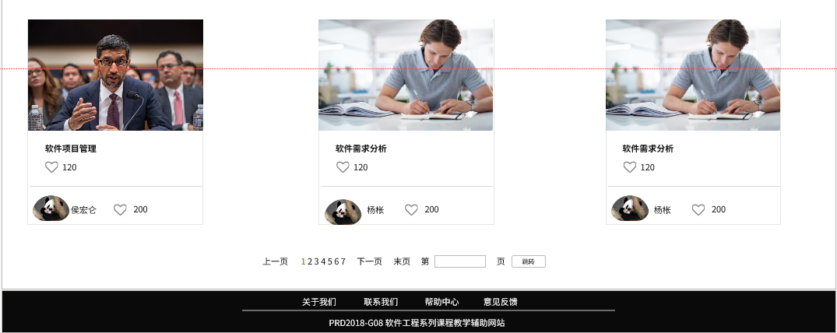

### 5.2.4课程管理

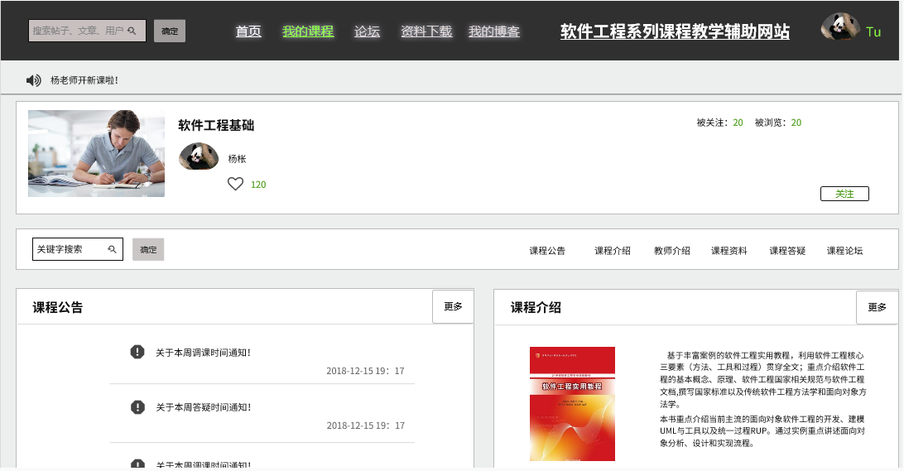

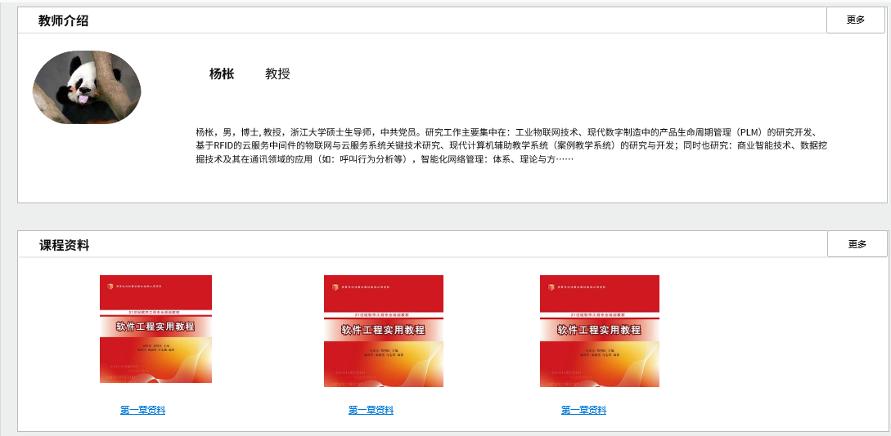

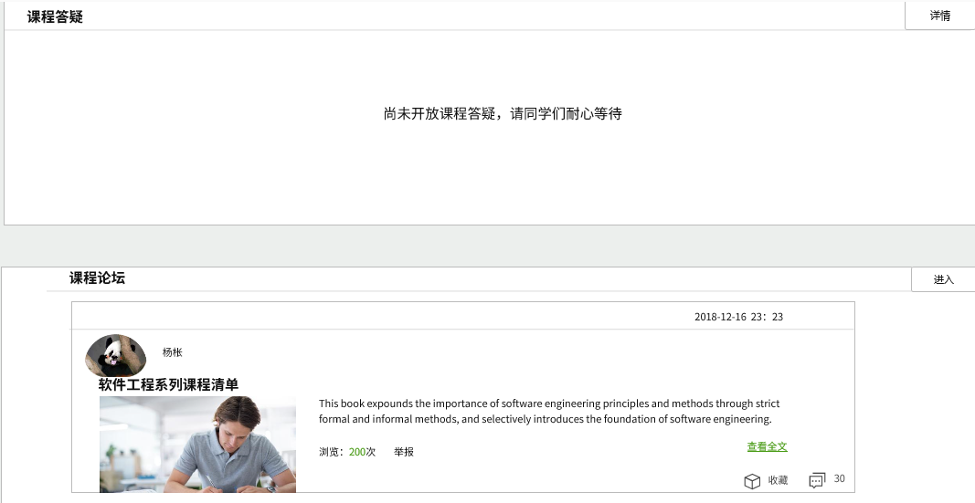

# 6.系统测试

## 6.1黑盒测试

黑盒测试也称功能测试，它是通过测试来检测每个功能是否都能正常使用。在测试中，把程序看作一个不能打开的黑盒子，在完全不考虑程序内部结构和内部特性的情况下，在程序接口进行测试，它只检查程序功能是否按照需求规格说明书的规定正常使用，程序是否能适当地接收输入数据而产生正确的输出信息。黑盒测试着眼于程序外部结构，不考虑内部逻辑结构，主要针对软件界面和软件功能进行测试。

黑盒测试是以用户的角度，从输入数据与输出数据的对应关系出发进行测试的。很明显，如果外部特性本身设计有问题或规格说明的规定有误，用黑盒测试方法是发现不了的。

## 6.2测试用例（部分）

**1.教师注册测试用例：**

|  |  |  |
| --- | --- | --- |
| **输入条件** | **有效等价类**   1. **首位字母J开头 （1）** 2. **教工号长度为6位 （2）** | **无效等价类**   1. **首位字母以非J开头（9）** 2. **教工号长度小于6位（10）** 3. **教工号的长度大于6位（11）** |
| **教工号** |
| **姓名** | 1. **姓名2个字符以上6个字符以下（3）** 2. **姓名内容合法汉字（4）** | 1. **姓名为空（12）** 2. **姓名长度<2个字符长度（13）** 3. **姓名长度>6个字符长度（14）** 4. **姓名包含非法汉字，如&,*（15）** |
| **邮箱** | **1.有且只能有1个“@”号，至少有一个“.”号@”前面的部分 （5）** | **1. 邮箱内容为空（16）**  **2. 邮箱出现多个“@”符号（17）**  **3. 邮箱没有“@”符号（18）**  **4. 邮箱没有出现“.”（19）** |
| **密码** | 1. **用户密码为6到18位 （6）** 2. **字母数字混合组合（7）** | 1. **密码为空（20）** 2. **密码长度小于6位（21）** 3. **密码长度大于18位（22）** |
| **确认密码** | 1. **和输入的密码一致（8）** | 1. **确认密码为空（23）** 2. **确认密码和输入的密码不一致（24）** |

**测试用例**

|  |  |  |  |  |  |  |  |  |
| --- | --- | --- | --- | --- | --- | --- | --- | --- |
| **项目/软件** | **软件工程系列课程教学辅助网站** | **程序版本** | **V0.1** | | **测试编号** | | **TC-T001** |  |
| **功能模块名** | **教师注册** | **编制人** | **左文正** | |  | |  |  |
| **对应用例编号** | **UC-T001** | **编制时间** | **2018/12/20** | |  | |  |  |
| **相关的用例** | **教师进行网站注册** |  |  | |  | |  |  |
| **功能特性** | **网站注册** |  |  | |  | |  |  |
| **测试目的** | **对输入的账号信息进行规范化，防止非法注册** |  |  | |  | |  |  |
| **预置条件** | **教师在该网站上未进行注册过** | **特殊规程说明** | **无** | |  | |  |  |
| **参考信息** | **用例说明中关于“教师账号注册”的说明** |  |  | |  | |  |  |
| **测试数据** |  | | | | | | | |
| **操作序号** | **操作描述** | **数 据** | | **覆盖路径** | | **期望结果** | **实际结果** | |
| **1** | **输入教工号，输入姓名，输入邮箱，输入密码，输入确认密码按“注册”按钮。** | **教工号=J00001，输入姓名=张三，输入邮箱=“123456@.stu.zucc.edu.cn”，输入密码=1235abcd，确认密码=1235abcd** | | **（1）（2）（3）（4）（5）（6）（7）（8）** | | **显示登陆后的首页** | **显示登陆后的首页** | |
| **2** | **输入教工号，输入姓名，输入邮箱，输入密码，输入确认密码按“注册”按钮。** | **教工号=D00001，输入姓名=张三，输入邮箱=“123456@.stu.zucc.edu.cn”，输入密码=1235abcd，确认密码=1235abcd** | | **（9）（3）（4）（5）（6）（7）（8）** | | **显示“请输入正确的教工号”** | **显示“请输入正确的教工号”** | |
| **3** | **输入教工号，输入姓名，输入邮箱，输入密码，输入确认密码按“注册”按钮。** | **教工号=J00，输入姓名=张三，输入邮箱=“123456@.stu.zucc.edu.cn”，输入密码=1235abcd，确认密码=1235abcd** | | **（10）（3）（4）（5）（6）（7）（8）** | | **显示“教工号的长度为6位”** | **显示“教工号的长度为6位”** | |
| **4** | **输入教工号，输入姓名，输入邮箱，输入密码，输入确认密码按“注册”按钮。** | **教工号=J00001，输入姓名=空，输入邮箱=“123456@.stu.zucc.edu.cn”，输入密码=1235abcd，确认密码=1235abcd** | | **（1）（2）（12）（5）（6）（7）（8）** | | **显示“用户真实姓名”** | **显示“用户真实姓名”** | |
| **5** | **输入教工号，输入姓名，输入邮箱，输入密码，输入确认密码按“注册”按钮。** | **教工号=J00001，输入姓名=汗，输入邮箱=“123456@.stu.zucc.edu.cn”，输入密码=1235abcd，确认密码=1235abcd** | | **（1）（2）（13）（5）（6）（7）（8）** | | **显示“2-6字符长度的姓名”** | **显示“2-6字符长度的姓名”** | |
| **6** | **输入教工号，输入姓名，输入邮箱，输入密码，输入确认密码按“注册”按钮。** | **教工号=J00001，输入姓名=汗汗汗汗汗汗汗汗，输入邮箱=“123456@.stu.zucc.edu.cn”，输入密码=1235abcd，确认密码=1235abcd** | | **（1）（2）（14）（5）（6）（7）（8）** | | **显示“2-6字符长度的姓名”** | **显示“2-6字符长度的姓名”** | |
| **7** | **输入教工号，输入姓名，输入邮箱，输入密码，输入确认密码按“注册”按钮。** | **教工号=J00001，输入姓名=汗*&汗，输入邮箱=“123456@.stu.zucc.edu.cn”，输入密码=1235abcd，确认密码=1235abcd** | | **（1）（2）（15）（5）（6）（7）（8）** | | **显示“姓名格式不合法”** | **显示“姓名格式不合法”** | |
| **8** | **输入教工号，输入姓名，输入邮箱，输入密码，输入确认密码按“注册”按钮。** | **教工号=J00001，输入姓名=汗汗，输入邮箱=空，输入密码=1235abcd，确认密码=1235abcd** | | **（1）（2）（3）（4）（16）（6）（7）（8）** | | **显示“请输入联系邮箱”** | **显示“请输入联系邮箱”** | |
| **9** | **输入教工号，输入姓名，输入邮箱，输入密码，输入确认密码按“注册”按钮。** | **教工号=J00001，输入姓名=张三，输入邮箱=12346@45@stu.zucc.edu.cn，输入密码=1235abcd，确认密码=1235abcd** | | **（1）（2）（3）（4）（17）（6）（7）（8）** | | **显示“请输入正确格式联系邮箱”** | **显示“请输入正确格式联系邮箱”** | |
| **10** | **输入教工号，输入姓名，输入邮箱，输入密码，输入确认密码按“注册”按钮。** | **教工号=J00001，输入姓名=张三，输入邮箱=12346455stu.zucc.edu.cn，输入密码=1235abcd，确认密码=1235abcd** | | **（1）（2）（3）（4）（18）（6）（7）（8）** | | **显示“请输入正确格式联系邮箱”** | **显示“请输入正确格式联系邮箱”** | |
| **11** | **输入教工号，输入姓名，输入邮箱，输入密码，输入确认密码按“注册”按钮。** | **教工号=J00001，输入姓名=张三，输入邮箱=12346455@stuzucceducn，输入密码=1235abcd，确认密码=1235abcd** | | **（1）（2）（3）（4）（19）（6）（7）（8）** | | **显示“请输入正确格式联系邮箱”** | **显示“请输入正确格式联系邮箱”** | |
| **12** | **输入教工号，输入姓名，输入邮箱，输入密码，输入确认密码按“注册”按钮。** | **教工号=J00001，输入姓名=张三，输入邮箱=12346455@stu.zucc.edu.cn，输入密码=空 ，确认密码=1235abcd** | | **（1）（2）（3）（4）（5）（20）（8）** | | **显示“密码不能为空”** | **显示“密码不能为空”** | |
| **13** | **输入教工号，输入姓名，输入邮箱，输入密码，输入确认密码按“注册”按钮。** | **教工号=J00001，输入姓名=张三，输入邮箱=12346455@stu.zucc.edu.cn，输入密码=123 ，确认密码=1235abcd** | | **（1）（2）（3）（4）（5）（21）（8）** | | **显示“请输入6-18位密码”** | **显示“请输入6-18位密码”** | |
| **14** | **输入教工号，输入姓名，输入邮箱，输入密码，输入确认密码按“注册”按钮。** | **教工号=J00001，输入姓名=张三，输入邮箱=12346455@stu.zucc.edu.cn，输入密码=12345678912345678912346579 ，确认密码=1235abcd** | | **（1）（2）（3）（4）（5）（22）（8）** | | **显示“请输入6-18位密码”** | **显示“请输入6-18位密码”** | |
| **15** | **输入教工号，输入姓名，输入邮箱，输入密码，输入确认密码按“注册”按钮。** | **教工号=J00001，输入姓名=张三，输入邮箱=“123456@.stu.zucc.edu.cn”，输入密码=1235abcd，确认密码=空** | | **（1）（2）（3）（4）（5）（22）（23）** | | **显示“请输入确认密码”** | **显示“请输入确认密码”** | |
| **16** | **输入教工号，输入姓名，输入邮箱，输入密码，输入确认密码按“注册”按钮。** | **教工号=J00001，输入姓名=张三，输入邮箱=“123456@.stu.zucc.edu.cn”，输入密码=1235abcd，确认密码=1235** | | **（1）（2）（3）（4）（5）（22）（24）** | | **显示“2此密码输入不一致”** | **显示“2此密码输入不一致”** | |
| **测试人员** |  | **开发人员** | |  | | **项目负责人** | **左文正** | |

**2.教师登录测试用例：**

|  |  |  |
| --- | --- | --- |
| **输入条件** | **有效等价类**  **首位字母J开头 （1）**  **教工号长度为6位 （2）** | **无效等价类**  **首位字母以非J开头（3）**  **教工号长度小于6位（4）**  **教工号的长度大于6位（5）** |
| **教工号** |
| **密码** | **符合注册时的6-18位字母数字组合密码（6）** | **密码为空（7）**  **不符合注册中的密码（8）** |
| **验证码** | **符合图片中的验证码（9）** | **不符合图片中的验证码（10）** |

**测试用例**

|  |  |  |  |  |  |  |  |  |  |
| --- | --- | --- | --- | --- | --- | --- | --- | --- | --- |
| **项目/软件** | **软件工程系列课程教学辅助网站** | | **程序版本** | **V0.1** | **测试编号** | | **TC-T002** |  |  |
| **功能模块名** | **教师注册** | | **编制人** | **左文正** |  | |  |  |  |
| **对应用例编号** | **UC-T002** | | **编制时间** | **2018/12/20** |  | |  |  |  |
| **相关的用例** | **教师进行网站登陆** | |  |  |  | |  |  |  |
| **功能特性** | **网站登陆** | |  |  |  | |  |  |  |
| **测试目的** | **对输入的账号信息进行规范化，防止非法登陆** | |  |  |  | |  |  |  |
| **预置条件** | **教师在该网站的后台数据库有注册信息** | | **特殊规程说明** | **找管理员进行重置** |  | |  |  |  |
| **参考信息** | **用例说明中关于“教师账号登陆”的说明** | |  |  |  | |  |  |  |
| **测试数据** |  | | | | | | | |  |
| **操作序号** | **操作描述** | **数 据** | | **覆盖路径** | | **期望结果** | | | **实际结果** |
| **1** | **输入教工号，输入密码，输入验证码** | **教工号=J00001，密码=12345abc,验证码=4TW4** | | **（1）（2）（6）（9）** | | **登录成功，跳转到首页，右上角显示登录后的头像** | | | **登录成功，跳转到首页，右上角显示登录后的头像** |
| **2** | **输入教工号，输入密码，输入验证码** | **教工号=D00001，密码=12345abc,验证码=4TW4** | | **（3）（6）（9）** | | **显示“账号不存在”** | | | **显示“账号不存在”** |
| **3** | **输入教工号，输入密码，输入验证码** | **教工号=J0，密码=12345abc,验证码=4TW4** | | **（4）（6）（9）** | | **显示“账号不存在”** | | | **显示“账号不存在”** |
| **4** | **输入教工号，输入密码，输入验证码** | **教工号=J0000000011，密码=12345abc,验证码=4TW4** | | **（5）（6）（9）** | | **显示“账号不存在”** | | | **显示“账号不存在”** |
| **5** | **输入教工号，输入密码，输入验证码** | **教工号=J00001，密码=空,验证码=4TW4** | | **（1）（2）（7）（9）** | | **显示“请输入密码”** | | | **显示“请输入密码”** |
| **6** | **输入教工号，输入密码，输入验证码** | **教工号=J00001，密码=4512,验证码=4TW4** | | **（1）（2）（8）（9）** | | **显示“密码错误”** | | | **显示“密码错误”** |
| **7** | **输入教工号，输入密码，输入验证码** | **教工号=J00001，密码=12345abc,验证码=3845** | | **（1）（2）（6）（10）** | | **显示“验证码错误”** | | | **显示“验证码错误”** |
| **测试人员** |  | **开发人员** | |  | **项目负责人** | **左文正** | | |  |

1. **学生注册测试用例：**

|  |  |  |
| --- | --- | --- |
| **输入条件** | **有效等价类**  **学号长度为8位 （2）** | **无效等价类**  **学号长度小于6位（10）**  **学号的长度大于6位（11）** |
| **学号** |
| **姓名** | **姓名2个字符以上6个字符以下（3）**  **姓名内容合法汉字（4）** | **姓名为空（12）**  **姓名长度<2个字符长度（13）**  **姓名长度>6个字符长度（14）**  **姓名包含非法汉字，如&,*（15）** |
| **邮箱** | **1.有且只能有1个“@”号，至少有一个“.”号@”前面的部分 （5）** | **1. 邮箱内容为空（16）**  **2. 邮箱出现多个“@”符号（17）**  **3. 邮箱没有“@”符号（18）**  **4. 邮箱没有出现“.”（19）** |
| **密码** | **用户密码为6到18位 （6）**  **字母数字混合组合（7）** | **密码为空（20）**  **密码长度小于6位（21）**  **密码长度大于18位（22）** |
| **确认密码** | **和输入的密码一致（8）** | **确认密码为空（23）**  **确认密码和输入的密码不一致（24）** |

**测试用例**

|  |  |  |  |  |  |  |  |  |
| --- | --- | --- | --- | --- | --- | --- | --- | --- |
| **项目/软件** | **软件工程系列课程教学辅助网站** | **程序版本** | **V0.1** | | **测试编号** | | **TC-S001** |  |
| **功能模块名** | **学生注册** | **编制人** | **陈祥斌** | |  | |  |  |
| **对应用例编号** | **UC-S001** | **编制时间** | **2018/12/22** | |  | |  |  |
| **相关的用例** | **学生进行网站注册** |  |  | |  | |  |  |
| **功能特性** | **网站注册** |  |  | |  | |  |  |
| **测试目的** | **对输入的账号信息进行规范化，防止非法注册** |  |  | |  | |  |  |
| **预置条件** | **学生在该网站上未进行注册过** | **特殊规程说明** | **无** | |  | |  |  |
| **参考信息** | **用例说明中关于“学生账号注册”的说明** |  |  | |  | |  |  |
| **测试数据** |  | | | | | | | |
| **操作序号** | **操作描述** | **数 据** | | **覆盖路径** | | **期望结果** | **实际结果** | |
| **1** | **输入学号，输入姓名，输入邮箱，输入密码，输入确认密码按“注册”按钮。** | **学号=31501310，输入姓名=张三，输入邮箱=“123456@.stu.zucc.edu.cn”，输入密码=1235abcd，确认密码=1235abcd** | | **（2）（3）（4）（5）（6）（7）（8）** | | **显示首页** | **显示首页** | |
| **2** | **输入学号，输入姓名，输入邮箱，输入密码，输入确认密码按“注册”按钮。** | **学号=315013，输入姓名=张三，输入邮箱=“123456@.stu.zucc.edu.cn”，输入密码=1235abcd，确认密码=1235abcd** | | **（10）（3）（4）（5）（6）（7）（8）** | | **显示“学号的长度为8位”** |  | |
| **3** | **输入学号，输入姓名，输入邮箱，输入密码，输入确认密码按“注册”按钮。** | **学号=31501310，输入姓名=空，输入邮箱=“123456@.stu.zucc.edu.cn”，输入密码=1235abcd，确认密码=1235abcd** | | **（2）（12）（5）（6）（7）（8）** | | **显示“用户真实姓名”** |  | |
| **4** | **输入学号，输入姓名，输入邮箱，输入密码，输入确认密码按“注册”按钮。** | **学号=31501310，输入姓名=陈，输入邮箱=“123456@.stu.zucc.edu.cn”，输入密码=1235abcd，确认密码=1235abcd** | | **（2）（13）（5）（6）（7）（8）** | | **显示“2-6字符长度的姓名”** |  | |
| **5** | **输入学号，输入姓名，输入邮箱，输入密码，输入确认密码按“注册”按钮。** | **学号=31501310，输入姓名=汗汗汗汗汗汗汗汗，输入邮箱=“123456@.stu.zucc.edu.cn”，输入密码=1235abcd，确认密码=1235abcd** | | **（2）（14）（5）（6）（7）（8）** | | **显示“2-6字符长度的姓名”** |  | |
| **6** | **输入学号，输入姓名，输入邮箱，输入密码，输入确认密码按“注册”按钮。** | **学号=31501310，输入姓名=陈*&陈，输入邮箱=“123456@.stu.zucc.edu.cn”，输入密码=1235abcd，确认密码=1235abcd** | | **（2）（15）（5）（6）（7）（8）** | | **显示“姓名格式不合法”** |  | |
| **7** | **输入学号，输入姓名，输入邮箱，输入密码，输入确认密码按“注册”按钮。** | **学号=31501310，输入姓名=张三，输入邮箱=空，输入密码=1235abcd，确认密码=1235abcd** | | **（2）（3）（4）（16）（6）（7）（8）** | | **显示“请输入联系邮箱”** |  | |
| **8** | **输入学号，输入姓名，输入邮箱，输入密码，输入确认密码按“注册”按钮。** | **学号=31501310，输入姓名=张三，输入邮箱=12346@45@stu.zucc.edu.cn，输入密码=1235abcd，确认密码=1235abcd** | | **（1）（2）（3）（4）（17）（6）（7）（8）** | | **显示“请输入正确格式联系邮箱”** |  | |
| **9** | **输入学号，输入姓名，输入邮箱，输入密码，输入确认密码按“注册”按钮。** | **学号=31501310，输入姓名=张三，输入邮箱=12346455stu.zucc.edu.cn，输入密码=1235abcd，确认密码=1235abcd** | | **（1）（2）（3）（4）（18）（6）（7）（8）** | | **显示“请输入正确格式联系邮箱”** |  | |
| **10** | **输入学号，输入姓名，输入邮箱，输入密码，输入确认密码按“注册”按钮。** | **学号=31501310，输入姓名=张三，输入邮箱=12346455@stuzucceducn，输入密码=1235abcd，确认密码=1235abcd** | | **（1）（2）（3）（4）（19）（6）（7）（8）** | | **显示“请输入正确格式联系邮箱”** |  | |
| **11** | **输入学号，输入姓名，输入邮箱，输入密码，输入确认密码按“注册”按钮。** | **学号=31501310，输入姓名=张三，输入邮箱=12346455@stu.zucc.edu.cn，输入密码=空 ，确认密码=1235abcd** | | **（1）（2）（3）（4）（5）（20）（8）** | | **显示“密码不能为空”** |  | |
| **12** | **输入学号，输入姓名，输入邮箱，输入密码，输入确认密码按“注册”按钮。** | **学号=31501310，输入姓名=张三，输入邮箱=12346455@stu.zucc.edu.cn，输入密码=123 ，确认密码=1235abcd** | | **（1）（2）（3）（4）（5）（21）（8）** | | **显示“请输入6-18位密码”** |  | |
| **13** | **输入学号，输入姓名，输入邮箱，输入密码，输入确认密码按“注册”按钮。** | **学号=31501310，输入姓名=张三，输入邮箱=12346455@stu.zucc.edu.cn，输入密码=12345678912345678912346579 ，确认密码=1235abcd** | | **（1）（2）（3）（4）（5）（22）（8）** | | **显示“请输入6-18位密码”** |  | |
| **15** | **输入学号，输入姓名，输入邮箱，输入密码，输入确认密码按“注册”按钮。** | **学号=31501310，输入姓名=张三，输入邮箱=“123456@.stu.zucc.edu.cn”，输入密码=1235abcd，确认密码=空** | | **（1）（2）（3）（4）（5）（22）（23）** | | **显示“请输入确认密码”** |  | |
| **16** | **输入学号，输入姓名，输入邮箱，输入密码，输入确认密码按“注册”按钮。** | **学号=31501310，输入姓名=张三，输入邮箱=“123456@.stu.zucc.edu.cn”，输入密码=1235abcd，确认密码=1235** | | **（1）（2）（3）（4）（5）（22）（24）** | | **显示“2此密码输入不一致”** |  | |
| **测试人员** |  | **开发人员** | |  | | **项目负责人** | **陈祥斌** | |

1. **学生登录测试用例**

|  |  |  |
| --- | --- | --- |
| **输入条件** | **有效等价类**  **学号长度为8位 （2）** | **无效等价类**  **学号长度小于8位（4）**  **学号的长度大于8位（5）** |
| **学号** |
| **密码** | **符合注册时的6-18位字母数字组合密码（6）** | **密码为空（7）**  **不符合注册中的密码（8）** |
| **验证码** | **符合图片中的验证码（9）** | **不符合图片中的验证码（10）** |

**测试用例**

|  |  |  |  |  |  |  |  |  |  |
| --- | --- | --- | --- | --- | --- | --- | --- | --- | --- |
| **项目/软件** | **软件工程系列课程教学辅助网站** | | **程序版本** | **V0.1** | **测试编号** | | **TC-S002** |  |  |
| **功能模块名** | **学生登录** | | **编制人** | **陈祥斌** |  | |  |  |  |
| **对应用例编号** | **UC-S002** | | **编制时间** | **2018/12/22** |  | |  |  |  |
| **相关的用例** | **学生进行网站登录** | |  |  |  | |  |  |  |
| **功能特性** | **网站登录** | |  |  |  | |  |  |  |
| **测试目的** | **对输入的账号信息进行数据库匹配，保证账号安全** | |  |  |  | |  |  |  |
| **预置条件** | **学生在该网站上未登录** | | **特殊规程说明** |  |  | |  |  |  |
| **参考信息** | **用例说明中关于“学生账号登录”的说明** | |  |  |  | |  |  |  |
| **测试数据** |  | | | | | | | |  |
| **操作序号** | **操作描述** | **数 据** | | **覆盖路径** | | **期望结果** | | | **实际结果** |
| **1** | **输入学号，输入密码，输入验证码** | **学号=31501310，密码=12345abc,验证码=4TW4** | | **（2）（6）（9）** | | **登录成功，跳转到首页，右上角显示登录后的头像** | | |  |
| **2** | **输入学号，输入密码，输入验证码** | **学号=D00001，密码=12345abc,验证码=4TW4** | | **（6）（9）** | | **显示“账号不存在”** | | |  |
| **3** | **输入学号，输入密码，输入验证码** | **学号=J0，密码=12345abc,验证码=4TW4** | | **（4）（6）（9）** | | **显示“账号不存在”** | | |  |
| **4** | **输入学号，输入密码，输入验证码** | **学号=J0000000011，密码=12345abc,验证码=4TW4** | | **（5）（6）（9）** | | **显示“账号不存在”** | | |  |
| **5** | **输入学号，输入密码，输入验证码** | **学号=31501310，密码=空,验证码=4TW4** | | **（2）（7）（9）** | | **显示“请输入密码”** | | |  |
| **6** | **输入学号，输入密码，输入验证码** | **学号=31501310，密码=4512,验证码=4TW4** | | **（2）（8）（9）** | | **显示“密码错误”** | | |  |
| **7** | **输入学号，输入密码，输入验证码** | **学号=31501310，密码=12345abc,验证码=38453** | | **（2）（6）（10）** | | **显示“验证码错误”** | | |  |
| **测试人员** |  | **开发人员** | |  | **项目负责人** | **陈祥斌** | | |  |

1. **管理员登录测试用例**

|  |  |  |
| --- | --- | --- |
| **输入条件** | **有效等价类**  **1.admin** | **无效等价类**  **2.空字符**  **3.数字字符串**  **4.Amind以外字符字符串**  **5.数字与字符组合字符串** |
| **账号** |
| **密码** | **6.admin** | **7.空字符**  **8.非admin字符** |

**测试用例**

|  |  |  |  |  |  |  |
| --- | --- | --- | --- | --- | --- | --- |
| **项目/软件** | **软件工程系列课程教学辅助网站** | **程序版本** | **V0.1** | **测试编号** | **TC-M001** |  |
| **功能模块名** | **管理员登录** | **编制人** | **左文正** |  |  |  |
| **对应用例编号** | **UC-M001** | **编制时间** | **2018/12/21** |  |  |  |
| **相关的用例** | **管理员登录** |  |  |  |  |  |
| **功能特性** | **管理员登录** |  |  |  |  |  |
| **测试目的** | **测试验证账号密码的匹配性** |  |  |  |  |  |
| **预置条件** | **拥有管理员账户** | **特殊规程说明** | **无** |  |  |  |
| **参考信息** | **用例说明中关于“管理员登录”的说明** |  |  |  |  |  |
| **测试数据** |  | | | | | |
| **操作序号** | **操作描述** | **数 据** | **覆盖路径** | **期望结果** | **实际结果** | |
| **1** | **输入正确的账号和密码** | **账号=admin**  **密码=admin** | **1、6** | **显示管理员主界面** |  | |
| **2** | **不输入账号** | **账号=“”** | **2** | **提示“账号为空”** |  | |
| **3** | **不输入密码** | **密码=“”** | **7** | **提示“密码为空”** |  | |
| **4** | **输入格式不正确账号** | **账号=123456** | **3** | **提示“请输入正确的管理员账户”** |  | |
| **5** | **输入格式不正确账号** | **账号=abcd** | **4** | **提示“请输入正确的管理员账户”** |  | |
| **6** | **输入格式不正确账号** | **账号=abc123** | **5** | **提示“请输入正确的管理员账户”** |  | |
| **7** | **输入不匹配密码** | **账号=admin**  **密码=123456** | **8** | **提示“密码错误”** |  | |
| **测试人员** |  | **开发人员** |  | **项目负责人** | **左文正** | |

1. **管理员注销测试用例**

|  |  |  |  |  |  |  |
| --- | --- | --- | --- | --- | --- | --- |
| **项目/软件** | **软件工程系列课程教学辅助网站** | **程序版本** | **V0.1** | **测试编号** | **TC-M002** |  |
| **功能模块名** | **管理员注销** | **编制人** | **左文正** |  |  |  |
| **对应用例编号** | **UC-M002** | **编制时间** | **2018/12/21** |  |  |  |
| **相关的用例** | **管理员注销** |  |  |  |  |  |
| **功能特性** | **管理员注销** |  |  |  |  |  |
| **测试目的** | **测试管理员是否能正确注销** |  |  |  |  |  |
| **预置条件** | **管理员登录了系统** | **特殊规程说明** | **无** |  |  |  |
| **参考信息** | **用例说明中关于“管理员注销”的说明** |  |  |  |  |  |
| **测试数据** |  | | | | | |
| **操作序号** | **操作描述** | **数 据** | **覆盖路径** | **期望结果** | **实际结果** | |
| **1** | **点击注销按钮，对弹出窗点击确定按钮** |  |  | **回到系统登录界面** |  | |
| **2** | **点击注销按钮，对弹出窗点击取消按钮** |  |  | **回到之前界面** |  | |
| **测试人员** |  | **开发人员** |  | **项目负责人** | **左文正** | |